**DHCP**

Ausgangssituation: Firmennetzwerk mit Windows Server über L3 – Switch verbunden und in unterschiedliche Netze unterteilt

Problemstellung: Keine IP – Adressen vorhanden

Aufgabenstellung:

* Skizze Netzaufbau
* Wie funktioniert eine Adresszuteilung über DHCP
* Einstellung an Scopes, L3 – Switch
* Mögliche Fehlerquellen bei der Adresszuteilung

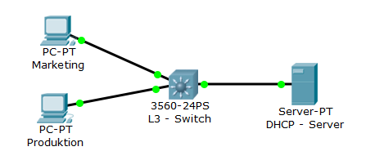

1. Schritt:

* Client schickt DHCP-Discover
* Broadcast an alle Netzwerkteilnehmer, um DHCP – Server zu lokalisieren

2. Schritt:

* Server antwortet mit einem DHCP-Offer
* Enthält mögliche IP – Adresse

3. Schritt:

* Client wählt IP – Adresse aus
* Schickt DHCP-Request an Server

4. Schritt:

* Server speichert Daten ab
* Server bestätigt Client mit DHCP-Acknowledge

Nach Ablauf der Lease Time beginnt der Client wieder beim 3. Schritt und fragt, ob er seine IP-Adresse behalten darf

Einrichtung Scopes und L3 – Switch:

* Scopes am DHCP – Server einrichten
  + Scope Name
  + IP-Adressbreich
  + Router (Default Gateway)
  + Lease Time
* L3 – Switch einrichten
  + IP-Helper (Adresse vom Server) setzen
  + IP-Adresse vom Router setzen

Gateway leitet DHCP Pakete an einen DHCP Server weiter, der nicht im selben Segment liegt. Man muss den IP-Helper auf den Schnittstellen konfigurieren, auf denen sich kein DHCP-Server im Netz befindet.

Fehlerquellen bei Adresszuteilung:

* Falscher DNS
* Falscher IP-Helper
* Falsches Scope
* Falsches Gateway